XXXX软件
维护作业指导书
DHF-XXX -XXXX

职责 | 职能 | 人员 | 签名
文件编制
文件审核
文件批准

版本记录
序号 | 更改日期 | 版本 | 编制人 | 修改说明
1

- 总则
  - 本公司为求增进经营效能，加强售后服务工作，特制定本指导书
  - 本指导书包括总则、服务作业流程等内容
  - 售后技术支持部为本公司售后的策划部门，与客户服务中心保持直接及密切的联系，对服务工作处理的核定依公司权责划分处理。
- 维护工作流程
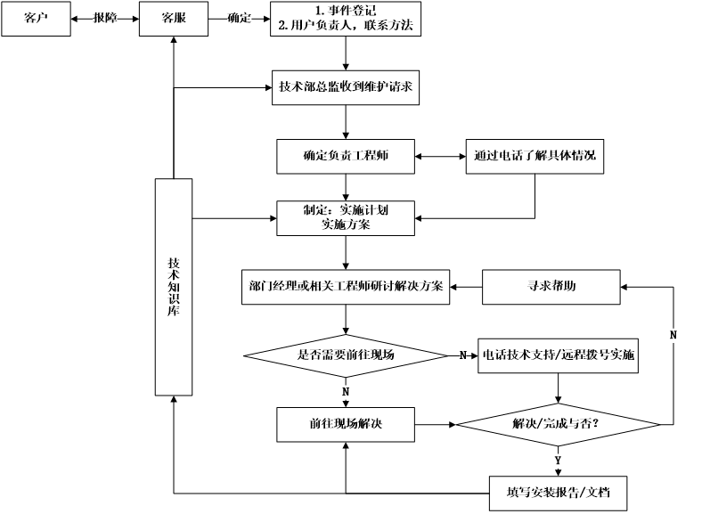
- 程序
  - 维护信息来源
当客户服务中心接收到客户维护请求时，应详细记录客户所反映的问题，然后立刻转交给售后技术支持部门，技术总监将指定负责工程师进行维护。
  - 维护过程
- 在接到客户的维护请求后，在《客户维护请求记录》上详细记录客户发生的问题、时间、严重性，并进行判断，如电话或E-mail可以解决的，由售后技术支持工程师及时告诉客户解决方案，直到客户满意为止。如需到现场服务解决的，应尽快向技术支持总监汇报，由他指定负责工程师，共同分析问题原因，设计解决计划和实施方案。
- 维护工程师在现场维护时，首先要做好客户数据的备份，然后着手解决问题，维护过程应详细记录在《维护巡检记录》上，当时解决与否，事后均应由客户代表签字确认。
- 对于软件二次开发的问题，客服中心根据《客户维护记录》，交给相应软件开发人员处理。
  - 维护方式及内容
1）维护方式
- 热线支持：工程师通过电话向用户提供技术问题解答过程。
- 远程维护：技术支持部门派遣工程师到用户现场解决问题的过程。
- 信函、传真服务：通过信函和传真，为用户解答用户提出的问题。
- 回访服务：由工程师主动开展回访用户服务。
- 软件更版：指由于软件出现故障而对软件进行优化、换代的过程。
- 软件升级：指由于对软件增加新功能或为了适应新的操作系统而对软件进行的优化、换代过程。
2）作业指导书
维护项目涉及主机系统、数据库系统和其他应用软件的安装，详细请参见数字脑电图机产品说明书。
  - 维护记录和维护报告
1）维护工程师维护完成后应将处理过程及结果详细记录在《维护巡检报告》和《工程日志》。
2）技术总监每季度需对本部门的维护活动进行总结，形成《维护报告》。
3）客户服务中心对每次维护工作进行抽查并将客户意见反馈给技术支持部。
4）维护工作结束后，负责工程师将撰写《维护巡检报告》、《维护任务单》、《工程日记》、《缺坏件报告》，并向技术总监和客服中心提交，相关技术资料将发布到“技术知识库”存档。

